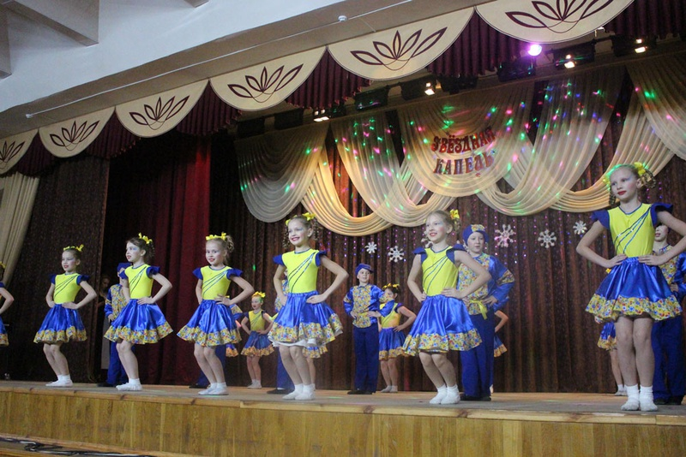

Как всегда, ярко и насыщенно**, 23 декабря 2017 года** прошел первый тур традиционного ежегодного конкурса юных талантов **«Звездная капель».**  
      В очередной раз гимназия-колледж искусств порадовала зрителей яркостью фантазии и воображения, красивыми костюмами, песнями, зажигательными танцами, интересными театральными постановками.

      Более 300 участников конкурса и полный зал родителей – все это свидетельствует о том, что творческая жизнь гимназии-колледжа искусств становится интереснее год от года.  
    Поздравляем победителей 1 тура и ждем всех на финале конкурса «Звездная капель», который состоится в январе 2018 года.

***(смотреть фотоальбом)***